RHEINISCHER TURNERBUND E.V.  Landesturnverband im Deutschen Turner-Bund e.V.  Verband für Breiten-, Freizeit- u. Gesundheits-, Wettkampf- und Olympischer Sport | 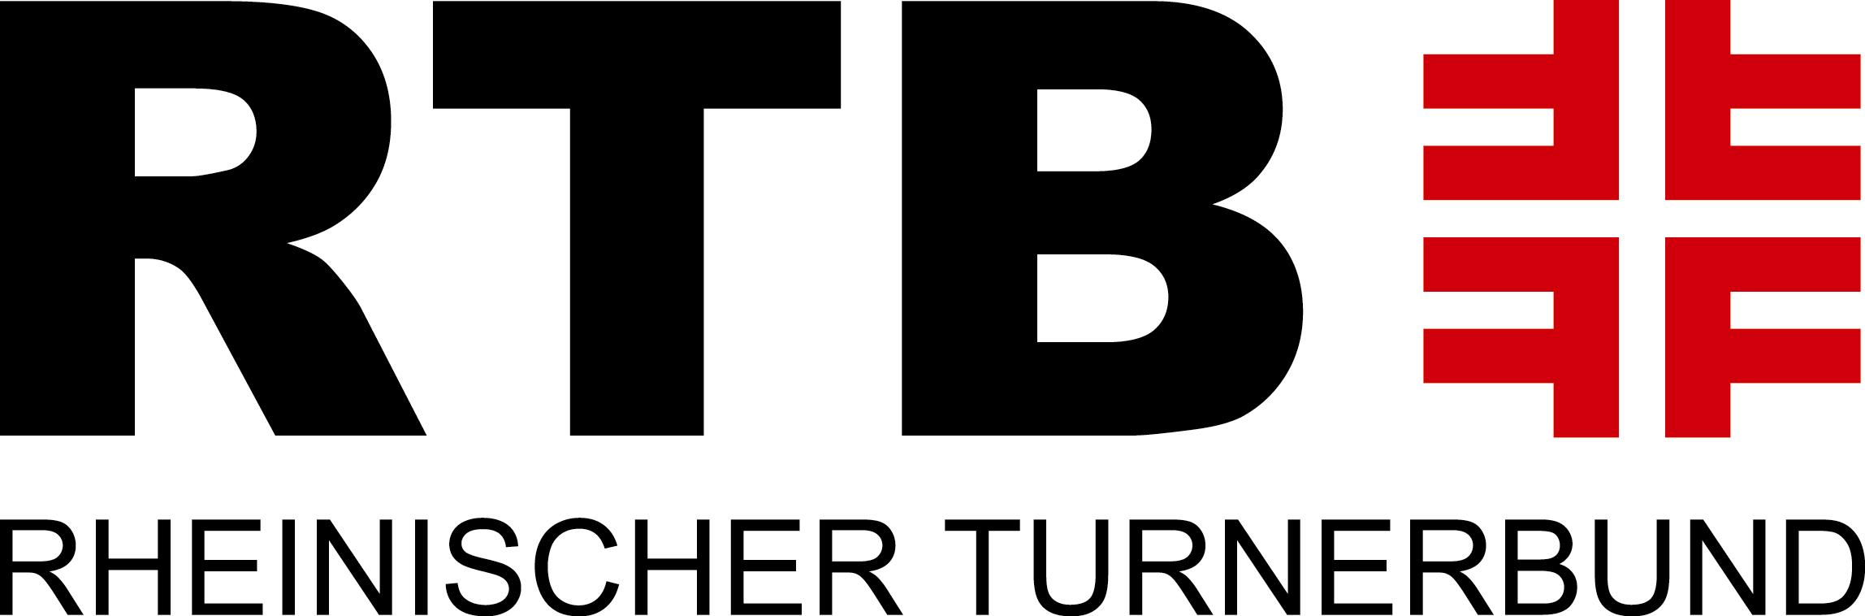
Wolfgang von Neuß – Friedenstr. 70 – 47053 Duisburg  An  die angeschlossenen Vereine  Mitkenntnis:  RTB-Vizepräsident Wettkampfsport  RTB-Verwaltung Referentin Wettkampfsport Hannah Meurer |  | TECHNISCHES  KOMITEE FAUSTBALL  Leistungs- und Nachwuchsförderung  Wolfgang von Neuß  Friedenstr. 70  47053 Duisburg  Tel.: 0203 / 23805  Mobil: 0152 / 02048344  E-Mail:  von-neuss@t-online.de

Einladung zur Deutschen Meisterschaft der Landesturnverbände 2022 – Jugend Deutschlandpokal – am 24./25. September 2022 in Bamberg.

Lieber Teilnehmer*innen,

aufgrund Deiner sportlichen Leistungen im Meisterschaftsspielbetrieb 2022 und unter Berücksichtigung Deiner gezeigten Leistungen bei den Kaderlehrgängen bist Du für
die Auswahlmannschaft des Rheinischen Turnerbundes zu dieser Deutschen Meister-
schaft nominiert worden. Nachstehend dazu einige wichtige Informationen:

Abfahrt: Freitag, 23.09.2022 10:00 Uhr (Treffpunkt: 09:45 Uhr)
Raststätte Ohligser-Heide A3 (Fahrtrichtung Köln)

Freitag, 23.09.2022 10:45 Uhr (Treffpunkt: 10:30 Uhr)
LTS Bergisch-Gladbach, Paffrather Str. 133,

Freitag, 23.09.2022 11:30 Uhr (Treffpunkt: 11:15 Uhr)
Raststätte Siegburg-West (Fahrtrichtung Frankfurt)

Rückfahrt: Sonntag, 25.09.2022,
nach der Veranstaltung ca. 17:30 Uhr zu den Treffpunkten
Raststätte Siegburg-Ost; LTS Bergisch-Gladbach, Paffrather Str. 133; Raststätte Ohligser Heide A3, (Fahrtrichtung Oberhausen.

Unterkunft: Diözesanhaus Vierzehnheiligen 9, 96231 Bad Staffelstein,
Tel.: 09571 / 926100

Neben dem üblichen Bedarf für den Aufenthalt und die Über-
nachtung sind Hausschuhe mitzubringen

In den Räumen der Unterkünfte besteht striktes Alkohol- und Rauchverbot!!!

Verpflegung / Kosten: Der RTB übernimmt die Kosten für die Übernachtungen inkl. Frühstück und Verpflegung.
Am Freitag und Samstag übernimmt der RTB ebenfalls die Kosten der gemeinschaftlichen Verpflegung!
Darüber hinaus müssen die Kosten außerhalb dieser Verpfle-
gungsangebote von jeder / jedem Teilnehmer*in selbst getragen
werden.

Sportkleidung: Wird vom RTB bzw. TK-Faustball gestellt!

Mitzubringen sind: Corona-Mund-Nasen-Schutz
weiße Sportsocken;
Stollen- und Laufschuhe;
Sportkleidung zum Einspielen;
der Witterung angepasste Kleidung;
Hausschuhe;
blaue Jeans;
persönliche Dinge für die Fahrt und den Aufenthalt sowie für die
Übernachtungen.
Krankenversicherungskarte; Impfbuch bzw. Ausweis auch Corona-Impfbescheinigungen sowie Allergie- oder Medikamentenunverträglichkeitsbescheinigung

Wichtig! Wichtig! Wichtig!

Da zum jetzigen Zeitpunkt die Corona-Lage noch nicht absehbar ist und wir heute noch nicht wissen wie es zum Zeitpunkt der Reise aussieht verpflichtet sich jeder Teilnehmer*in zu einem amtlichen aktuellen Corona-Test. Bei einem positiven Ergebnis müssen die Trainer*innen sowie die Delegationsleitung umgehend informiert werden um Nachnominierungen noch zu gewährleisten. Des weiteren bringt bitte jeder 2 – 3 Corona-Selbsttestkits mit.

Rückmeldungen wo Ihr zusteigen werdet sind bis spätestens

Freitag, 16. September 2022

an Wolfgang von Neuß, Tel.: 0203 / 23805 (p); Mobil: 0152 / 02048344 oder per

Email: von-neuss@t-online.de durchzugeben!!!

Jeder Spieler-/in muss im Besitz einer DTB-ID sowie der entsprechenden Startberechtigung (Wertmarke) sein.

Sollten noch Fragen offen sein, wende Dich direkt an Deine Trainer*innen oder an mich
unter den o.g Verbindungen.
Wir freuen uns auf hoffentlich erfolgreiche Tage in Bamberg und erwarten deshalb von jeder/ jedem Teilnehmer*in eine optimale Vorbereitung auf diese Deutsche Meisterschaft, sowie während des Aufenthaltes bei der DM ein einwandfreies und sportliches Verhalten im Team.

Mit sportlichem Gruß


Delegationsleiter

Corinna Rosenberg Vivien Pynappel Tobias Schaper Daniel Bröhl
Lena von Naguschewski Sabrina Schmalbach Lutz Schaper Martina Schäfer

Kadertrainerinnen wU18 Kadertrainerinnen wU14 Kadertrainer mU18 Kadertrainer*innen U14

